**Практическая работа 10**

**Классы с графическим интерфейсом**

Группа: ИС-19

Студент: Тустугашев Яков Витальевич

Репозиторий (https://github.com):

**Задание 1**. На основе работы №9 добавить в класс методы стирания и движения.

Движение объект должен производить по вертикали.

Добавить к классу возможность получения цвета заливки, а также скорости движения в момент создания экземпляра класса.

Реализовать интерфейс для работы с реализованным классом (добавление, удаление, редактирование). Использовать диалоговую форму.

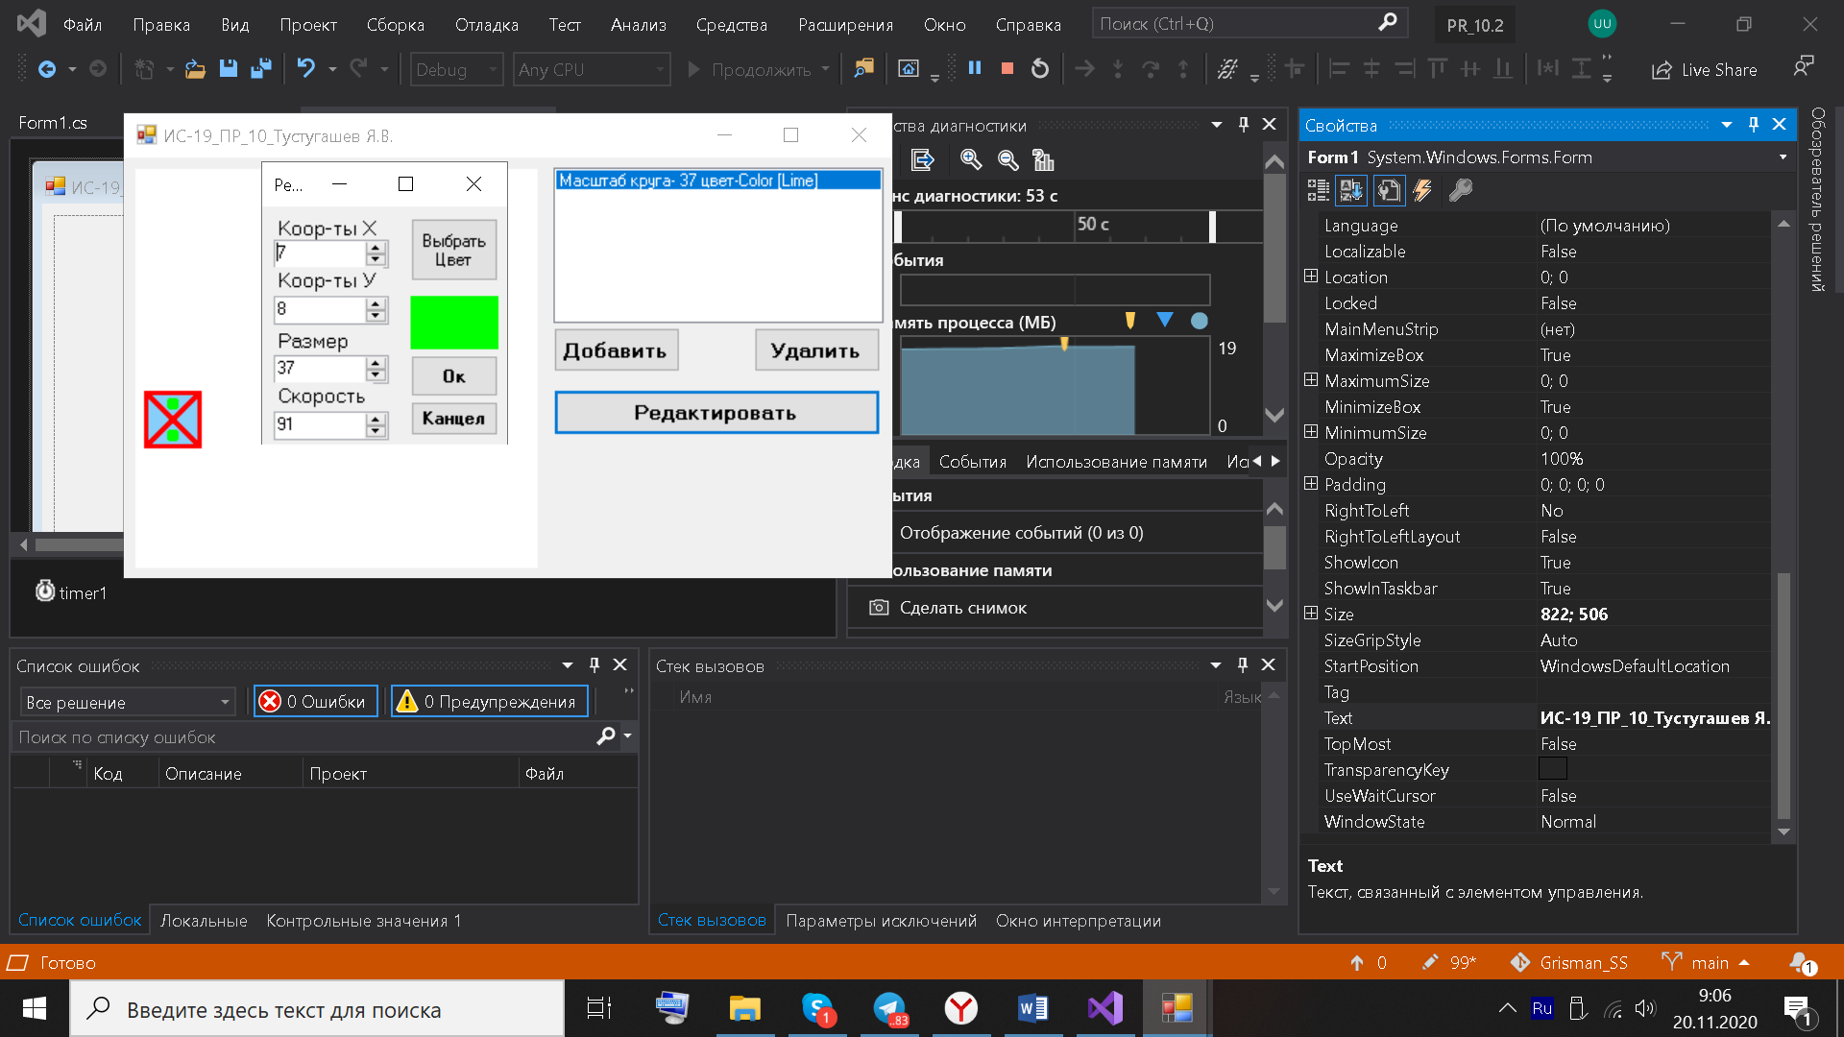

Рисунок – 1

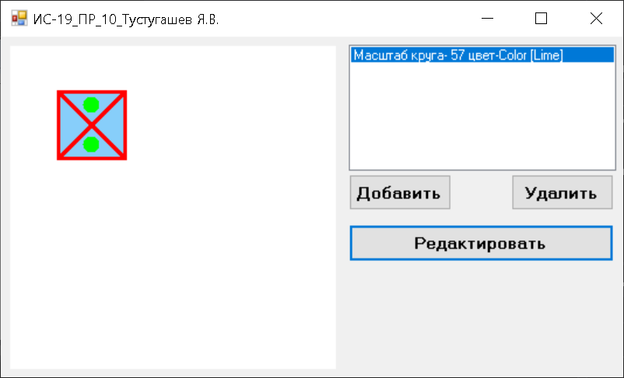

Рисунок – 2

using System;

using System.Collections.Generic;

using System.ComponentModel;

using System.Data;

using System.Drawing;

using System.Linq;

using System.Text;

using System.Threading.Tasks;

using System.Windows.Forms;

namespace PR_10._2

{

public partial class Form1 : Form

{

public Form1()

{

InitializeComponent();

}

private void button1_Click(object sender, EventArgs e)

{

Form2 f = new Form2();

f.Text = "Добавление";

if (f.ShowDialog() == DialogResult.OK)

{

timer1.Stop();

int x = Convert.ToInt32(f.numericUpDown1.Value);

int y = Convert.ToInt32(f.numericUpDown2.Value);

int l = Convert.ToInt32(f.numericUpDown3.Value);

int s = Convert.ToInt32(f.numericUpDown4.Value);

Color cl = f.pictureBox1.BackColor;

Risunok kv = new Risunok(x, y, l, s, cl, pictureBox1);

listBox1.Items.Add(kv);

timer1.Start();

}

}

private void Form1_Load_1(object sender, EventArgs e)

{

pictureBox1.Image = new Bitmap(pictureBox1.Width, pictureBox1.Height);

pictureBox1.BackColor = Color.White;

timer1.Start();

}

private void button3_Click_1(object sender, EventArgs e)

{

if (listBox1.SelectedIndex != -1)

{

Risunok m = listBox1.Items[listBox1.SelectedIndex] as Risunok;

m.Stir();

listBox1.Items.RemoveAt(listBox1.SelectedIndex);

}

}

private void button2_Click(object sender, EventArgs e)

{

if (listBox1.SelectedIndex != -1)

{

Form2 f = new Form2();

f.Text = "Редактировать";

Risunok m = listBox1.Items[listBox1.SelectedIndex] as Risunok;

f.numericUpDown1.Value = m.x;

f.numericUpDown2.Value = m.y;

f.numericUpDown3.Value = m.l;

f.numericUpDown4.Value = m.s;

f.pictureBox1.BackColor = m.myColor;

if (f.ShowDialog() == DialogResult.OK)

{

timer1.Stop();

m.Stir();

int x = Convert.ToInt32(f.numericUpDown1.Value);

int y = Convert.ToInt32(f.numericUpDown2.Value);

int l = Convert.ToInt32(f.numericUpDown3.Value);

int s = Convert.ToInt32(f.numericUpDown4.Value);

Color cl = f.pictureBox1.BackColor;

m.x = x; m.y = y; m.l = l; m.s = s; m.myColor = cl;

listBox1.Items[listBox1.SelectedIndex] = m;

timer1.Start();

}

}

}

private void timer1_Tick(object sender, EventArgs e)

{

for (int i = 0; i < listBox1.Items.Count; i++)

{

Risunok m = listBox1.Items[i] as Risunok;

m.Dviz();

}

}

}

}

//BY TUSTUGASHEV Y.V.

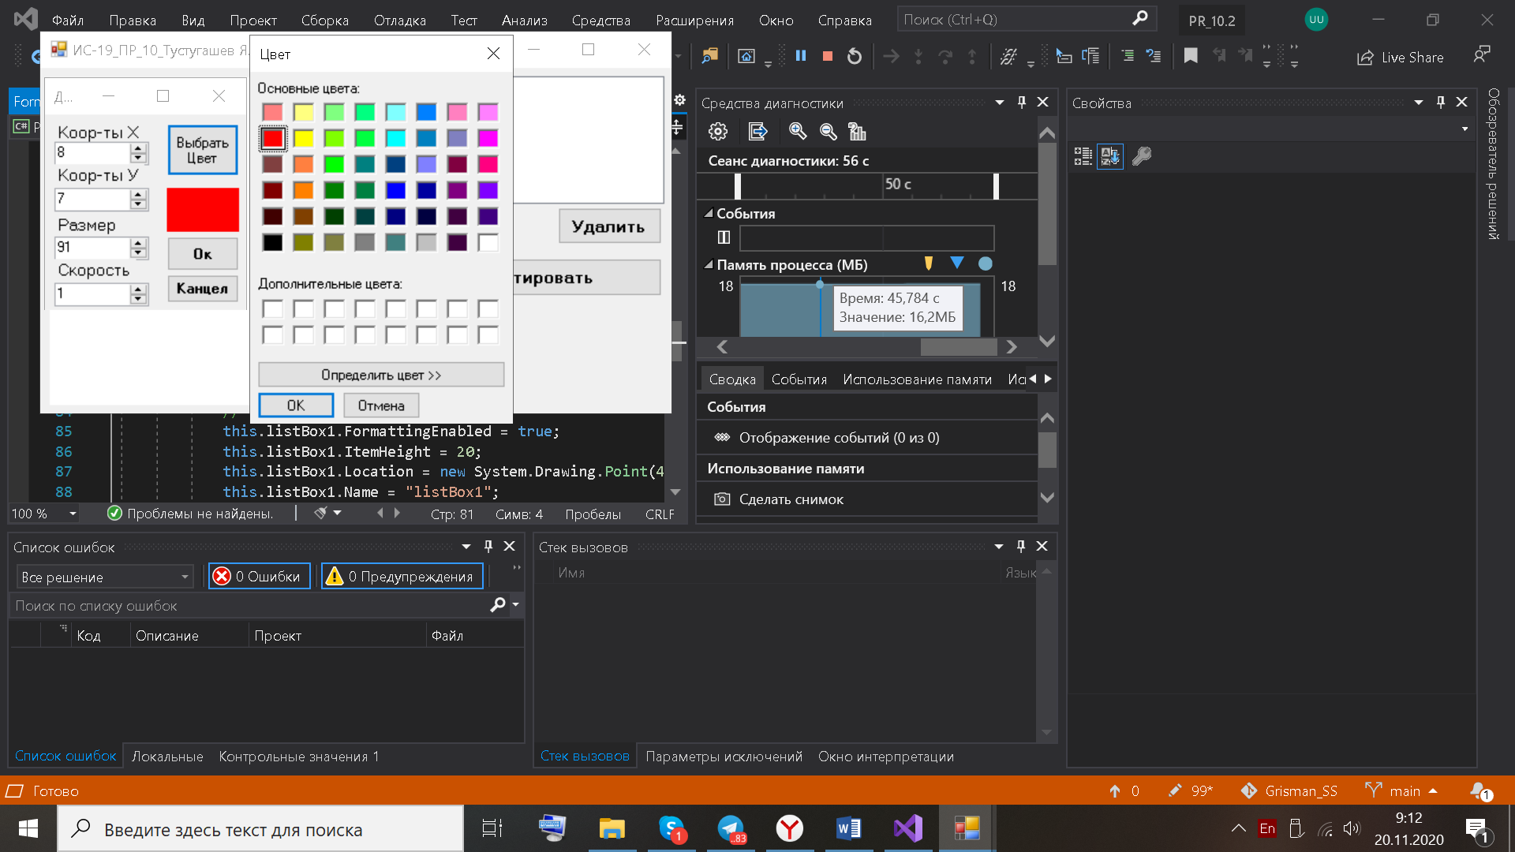

Рисунок – 3

using System;

using System.Collections.Generic;

using System.ComponentModel;

using System.Data;

using System.Drawing;

using System.Linq;

using System.Text;

using System.Threading.Tasks;

using System.Windows.Forms;

namespace PR_10._2

{

public partial class Form2 : Form

{

public Form2()

{

InitializeComponent();

}

private void button3_Click(object sender, EventArgs e)

{

if (colorDialog1.ShowDialog() == DialogResult.OK)

{

pictureBox1.BackColor = colorDialog1.Color;

}

}

private void button1_Click(object sender, EventArgs e)

{

}

private void button2_Click(object sender, EventArgs e)

{

}

}

}

//BY TUSTUGASHEV Y.V.

**класс**

using System;

using System.Collections.Generic;

using System.Drawing;

using System.Linq;

using System.Text;

using System.Threading.Tasks;

using System.Windows.Forms;

namespace PR_10._2

{

class Risunok

{

public int x, y, l, s, dy;

public Color myColor;

PictureBox mybox;

public Risunok(int n_x, int n_y, int n_l, int n_s, Color n_myColor, PictureBox n_mybox)

{

x = n_x;

y = n_y;

l = n_l;

mybox = n_mybox;

s = n_s;

dy = s;

myColor = n_myColor;

Risovanie();

}

public void Risovanie()

{

Pen p = new Pen(Color.Red, 3);

SolidBrush brush = new SolidBrush(Color.LightSkyBlue);

SolidBrush brush1 = new SolidBrush(Color.White);

SolidBrush brush2 = new SolidBrush(myColor);

Graphics g = Graphics.FromImage(mybox.Image);

g.FillRectangle(brush1, 0, 0, mybox.Width, mybox.Height);

g.FillRectangle(brush, x, y, l, l);

g.DrawRectangle(p, x, y, l, l);

g.DrawLine(p, x + l, y, x, y + l);

g.DrawLine(p, x, y, x + l, y + l);

g.FillEllipse(brush2, x + l / 2 - l / 8, y + l / 12, l / 4, l / 4);

g.FillEllipse(brush2, x + l / 2 - l / 8, y + l - l / 3, l / 4, l / 4);

mybox.Refresh();

}

public void Stir()

{

Graphics g = Graphics.FromImage(mybox.Image);

SolidBrush brush1 = new SolidBrush(Color.White);

g.FillRectangle(brush1, 0, 0, mybox.Width, mybox.Height);

mybox.Refresh();

}

public void Dviz()

{

Stir();

int y1 = y + dy;

if (y1 < 0 || y1 > (mybox.Height - l))

{

dy = -dy;

}

y = y + dy;

Risovanie();

}

public override string ToString()

{

return ("Масштаб круга- " + l + " цвет-" + myColor);

}

}

}

//TUSTUGASHEV Y.V.